УДК 531.71:622.276.054.3

УСТРОЙСТВО ДЛЯ ИЗМЕРЕНИЯ ДЛИНЫ НАСОСНО−КОМПРЕССОРНЫХ ТРУБ ПОСЛЕ РЕМОНТА

В. В.Король,

К. Ж. Жумагельдинов,

Е. В. Шендалева,

Омский государственный технический университет,

г. Омск, Россия

*В процессе эксплуатации насосно-компрессорных труб на нефтегазовых месторождениях происходит износ и отказ оборудования. Показана необходимость измерения длины насосно-компрессорных труб после ремонта . Представлен чертеж в трёх проекциях и принципиальная схема разработанного устройства для измерения длины насосно-компрессорных труб после ремонта. Особое внимание уделено описанию принципа работы используемого датчика. В заключение перечислены преимущества данного устройства, возможные риски и пути их решения.*

*Ключевые слова: насосно-компрессорная труба, устройство для измерения длины, ремонт.*

Одной из характерных особенностей современной нефтегазодобычи является тенденция к ужесточению режимов эксплуатации скважинного оборудования, в том числе и трубных колонн. Трубы нефтяного сортамента, прежде всего насосно-компрессорные (НКТ) и нефтепроводные, в процессе эксплуатации особенно интенсивно подвергаются коррозионно-эрозионному воздействию агрессивных сред и различным механическим нагрузкам.

На рисунке 1 представлен чертёж НКТ. Конструктивно насосно-компрессорные трубы представляют собой непосредственно трубу и муфту, предназначенную для их соединения. Также существуют конструкции безмуфтовых насосно-копрессорных труб с высаженными наружу концами.

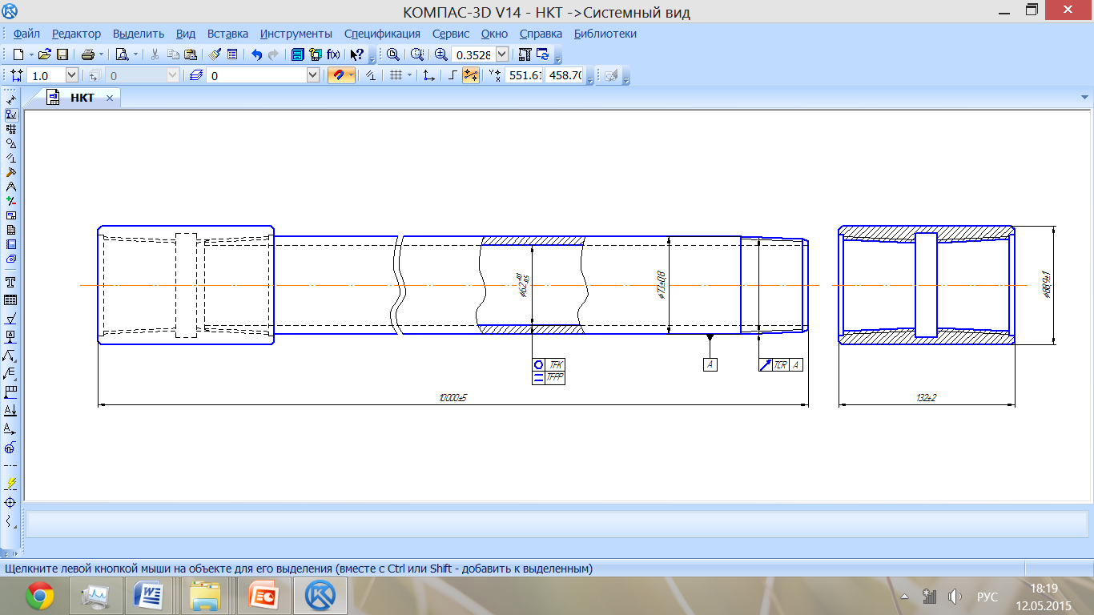

Рисунок 1. Насосно-компрессорная труба и муфта к ней

По данным промысловой статистики, доступным на сегодняшний день, количество аварий с НКТ в ряде случаев достигает 80% от общего числа аварий скважинного оборудования. При этом затраты на ликвидацию неблагоприятных последствий коррозионных разрушений составляют до 30% от затрат на добычу нефти и газа [2].

В большинстве случаев «доминирующими» – порядка 50%, являются отказы НКТ, связанные с резьбовым соединением (разрушение, потеря герметичности и т.п.), на втором месте отказы труб по телу, которые составляют 12% [1]. На рисунке 2 представлена гистограмма распределения отказов с НКТ по видам.

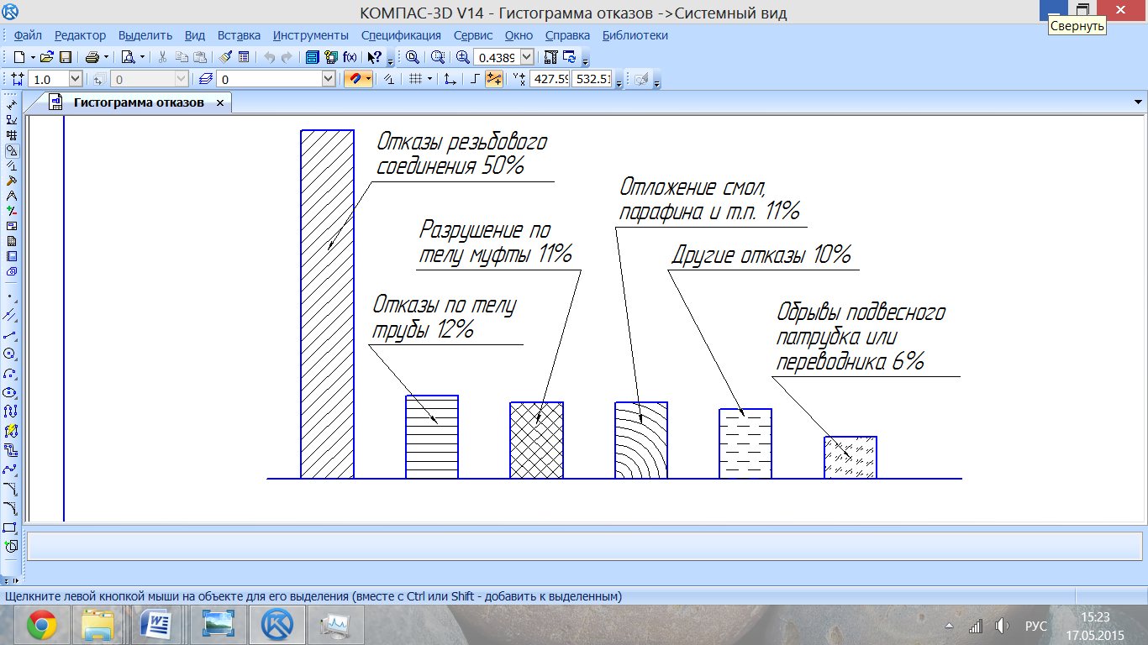

Рисунок 2. Распределение отказов с НКТ по видам

При эксплуатации любой насосно-компрессорной трубы наступает момент, когда ее использование становится невозможным по причине сужения внутреннего диаметра или частичного разрушения резьбы. Не имея возможности повлиять на защитные качества уже находящихся в эксплуатации труб, перед нефтедобывающими компаниями предстает выбор – либо отправить такие трубы в лом, либо удалить из НКТ все отложения и заново нарезать резьбу с помощью специального оборудования в составе ремонтных комплексов.

Ремонт насосно-компрессорных труб обеспечивает значительное сокращение совокупных затрат на содержание фонда НКТ.

После того как нарезана новая резьба, перед отправкой к месторождению, необходимо измерить изменившуюся длину НКТ.

На рисунке 3 представлена принципиальная схема разрабатываемого устройства для измерения длины НКТ, где: 1 – прижимной ролик; 2 – зубья; 3 – датчики; 4 – счетчики; 5 – блок анализа сигналов; 6 – индикатор.

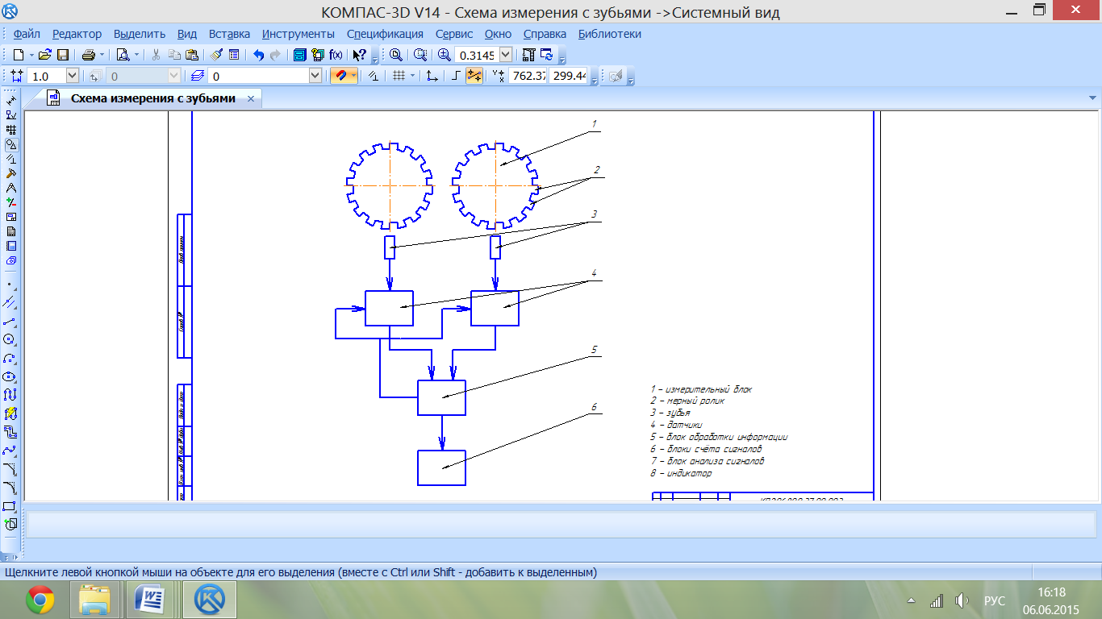

Рисунок 3. Принципиальная схема разрабатываемого устройства для измерения длины НКТ

В процессе перемещения НКТ прижимные ролики, расположенные вдоль траектории движения НКТ, совершают вращательные движения. По мере поворота прижимного ролика каждый из зубьев поочередно оказывается против датчика, тем самым вызывая его срабатывание. Сигналы с датчиков поступают на входы счетчиков сигналов. При проскальзывании НКТ, показание фиксируется в блоке анализа с того из роликов, с которого поступило больше сигналов со времени начала цикла. После окончания приема сигналов, с выхода блока анализа на входы счетчиков поступает сигнал возврата в исходное состояние. При этом первый цикл измерения заканчивается и начинается обработка следующего. В блоке анализа сигналов накапливается суммарное число срабатываний датчика, переводится в пропорциональную длине измеряемой НКТ величину и результат измерения подается на индикатор для визуального контроля.

В качестве датчика будет использоваться датчик Холла.Принцип измерения основан на так называемом эффекте Холла. Бесконтактное обнаружение магнитных полей. Чувствительный элемент датчика называется ИС (интегральная схема) Холла. Этот элемент встроен в датчик. Постоянный магнит формирует магнитное поле позади ИС Холла. Магнитное поле проходит через ИС Холла и зубчатое колесо. Когда зубчатое колесо вращается, магнитное поле изменяется. ИС измеряет изменение поля и принимает во внимание изменение прямоугольного сигнала. Сигнал не зависит от скорости. Благодаря этому обеспечивается высоконадежное обнаружение сигнала на скоростях вплоть до 0 км/ч [3]. На рисунке 4 приведена схема измерения датчиком Холла, где: 1 – зубчатое колесо; 2 – соединитель; 3 – выходной сигнал; 4 – постоянный магнит; 5 – магнитное поле; 6 – ИС Холла.

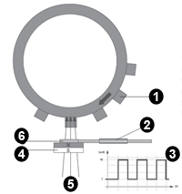

Рисунок 4. Схема измерения датчиком Холла

На рисунках 5, 6 и 7 приведены чертежи трех проекций разрабатываемого устройства для измерения длины НКТ, где: 1 – болт М3х10 ГОСТ 7798–70; 2 – болт М6х14 ГОСТ 7798–70; 3 – болт М8х46 ГОСТ 7798–70; 4 – болт М12х60 ГОСТ 7798–70; 5 – гайка 2Мх12х1,75 ГОСТ 5915–70; 6 – крышка подшипника D22 ГОСТ 18511–73; 7 – крышка подшипника D47 ГОСТ 18511–73; 8 – подшипник 105 ГОСТ 8338–75; 10 – провод; 11 – пружина; 12 – резиновое кольцо; 13 – ролик; 14 – рольганг; 15 – стакан под пружину; 16 – стойка сварная; 17 – датчик; 18 – шайба 1.12 ГОСТ 11371–78; 19 – швеллер 8С ГОСТ 8240–97.

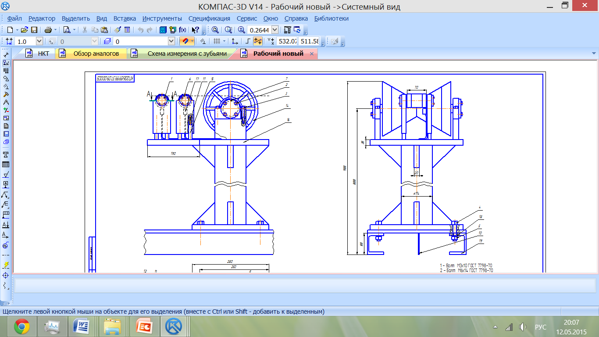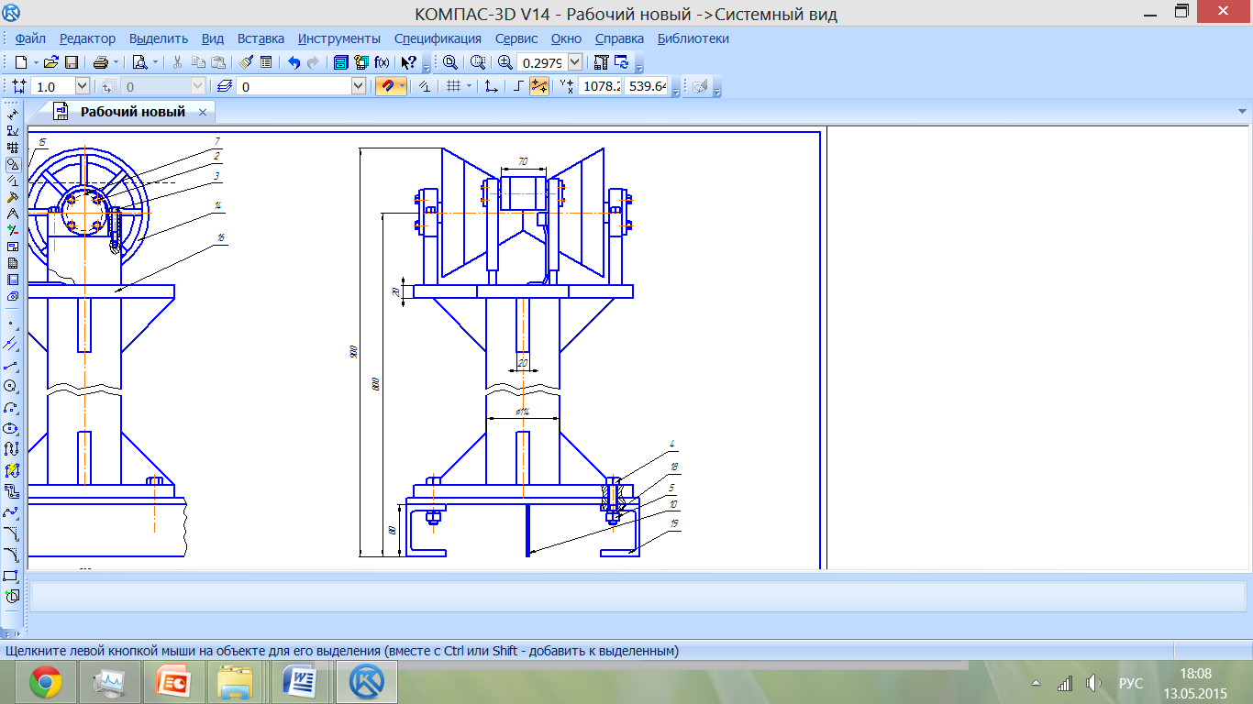

Рисунок 5. Вид сбоку Рисунок 6. Вид спереди

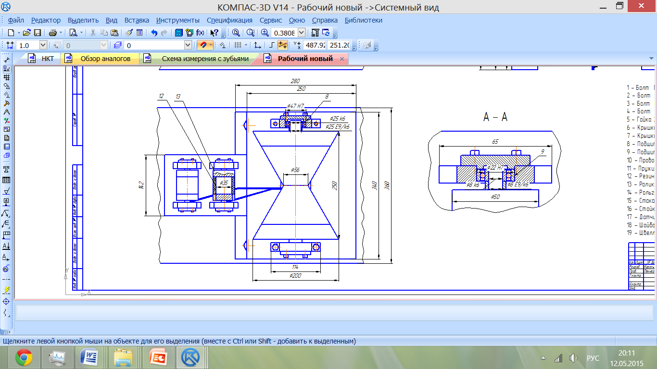

Рисунок 7. Вид сверху

Преимуществами разрабатываемого устройства являются возможность измерения НКТ любой длины и диаметра, простота конструкции, хорошая ремонтопригодность и высокая скорость проведения измерений, так как они производятся в процессе движения НКТ по рольганговой линии. На рынке присутствует широкий выбор компонентов составляющих устройство. Отсутствует необходимость проведения дополнительных операций и оборудования для фиксации трубы, перевода в другое положение и т.п.

К возможным рискам можно отнести появление погрешности измерения вследствие износа резиновых колец. Необходимо использовать наиболее износостойкий материал, обеспечивающий достаточное фрикционное зацепление для поворота роликов. В целях предупреждения появления погрешности следует менять эти кольца не реже чем раз в полгода.

Таким образом, существует потребность в данных измерительных устройствах и возможность их изготовления. В дальнейшем будет проводиться разработка сборочных и конструкторских чертежей, а также метрологическая аттестация средства измерения.

Библиография

1. В. А. Пеннер, А. С. Шугарева Контроль отклонения от прямолинейности наружной образующей насосно-компрессорной трубы [Текст] // Стандартизация, метрология и управление качеством : материалы Всерос. научн.-техн. конф., посвящ. 90-летию Росстандарта и 170-летию метрол. службы России (Омск, 20 мая 2015 г.) / Федер. агенство по техн. Регулированию и метрологии [и др.] ; [редкол.: В. И. Глухов (гл. ред.) и др.]. – Омск : Изд-во ОмГТУ, 2015. – 280 с.
2. Проскурин Е., Арустамов С. Новая жизнь треугольной резьбы [Текст] // Национальная металлургия: электрон. журн. 2007. – Режим доступа: <http://www.rmo.ru/ru/nmoborudovanie/nmoborudovanie/2007-2/24_31_OTA_02_07.pdf>
3. Сайт компании «TRW Aftermarket» [Электронный ресурс]. – Режим доступа: https://www.trwaftermarket.com

Сведения об авторах

Король Владислав Валерьевич - студент 1 курса магистратуры кафедры "Нефтегазовое дело" ФГБОУ ВПО "Омский государственный технический университет", vlad_korol_19901218@mail.ru, SPIN-код 6531-9557.

Жумагельдинов Каир Жусупович - студент 1 курса магистратуры кафедры "Нефтегазовое дело" ФГБОУ ВПО "Омский государственный технический университет", zhumageldinov.kair@mail.ru, SPIN-код 9482-4972.

Шендалева Елена Владимировна - кандидат технических наук, доцент кафедры "Нефтегазовое дело " ФГБОУ ВПО "Омский государственный технический университет".

Адрес для переписки: 644050, г. Омск, пр. Мира, 11, ФГБОУ ВПО "Омский государственный технический университет", кафедра "Нефтегазовое дело".